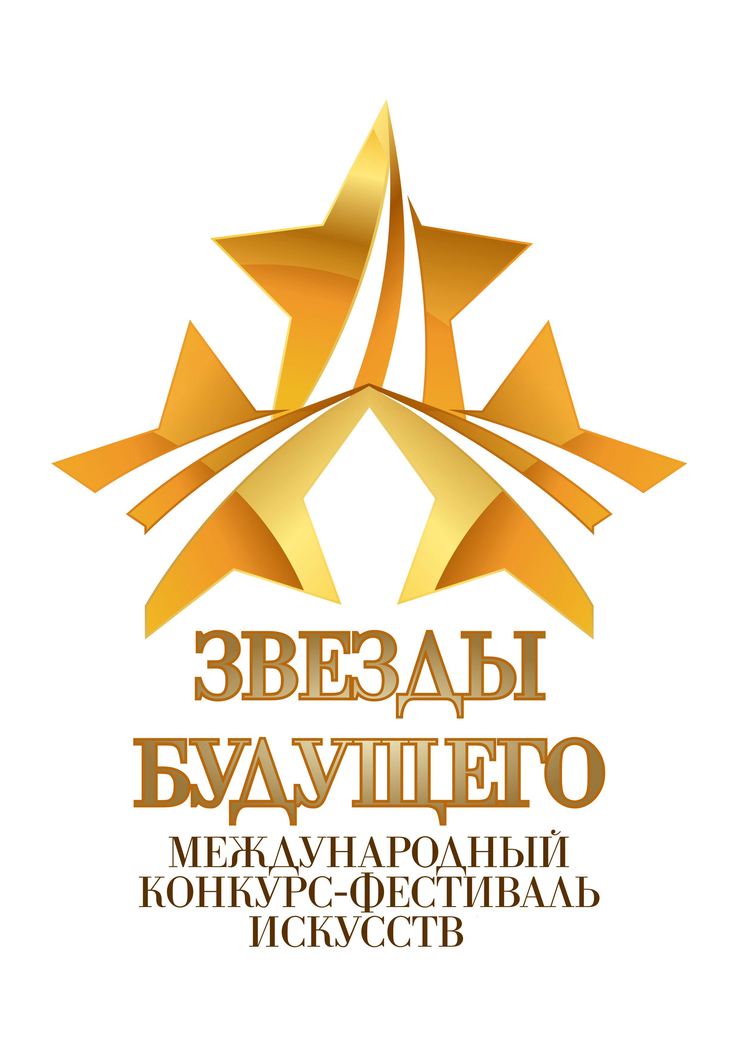

Заявка на участие в конкурсе – фестивале искусств
«ЗВЕЗДЫ БУДУЩЕГО» г. Миргород, Украина

1.Дата фестиваля с ................................ по ..................................... 2016 г.

2.Название коллектива (Имя и Фамилия солиста).
_________________________________________________________________

3.Имя и Фамилия, адрес, телефон, эл. почта руководителя
_________________________________________________________________
_________________________________________________________________
_________________________________________________________________

4.Краткая творческая биография коллектива (творческие достижения и т.д.)
__________________________________________________________________
__________________________________________________________________
__________________________________________________________________
__________________________________________________________________
№ | Номинация | Возрастная категория | Количество  участников | Название произведения | Музыкальный жанр | Хронометраж  произведения
1
2

